初识MongoDB

什么是数据库
请问：
QQ用户信息、淘宝商品数据、百度收录的信息、12306火车票信息都放在哪儿？
这些网站都有大量的数据，请问这些数据是如何保存及管理的呢？

一般而言，针对这些web应用的大量数据，需要有一个专门的工具来进行保存和管理的。

定义1
数据库（Database）是按照数据结构来组织、存储和管理数据的仓库
Database，简称为db

定义2
数据库，简单来说是本身可视为电子化的文件柜——存储电子文件的处所，用户可以对文件中的数据进行新增、截取、更新、删除等操作。

针对数据库，有如下两个要点：
- 按照一定的结构来保存数据 （结构）
- 如何查询、修改、删除数据 （规则）

数据库类型
目前我们提到的数据，主要分为两大阵营：
- 关系型数据库
- 非关系型数据库

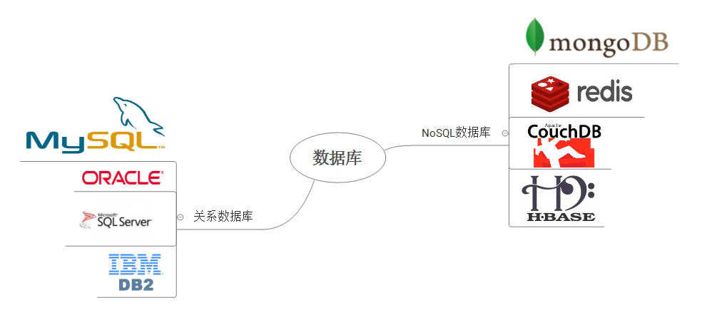

请问，关系型是什么意思？
关系型可以简单的理解为，就是以二维表的形式来保存数据的。

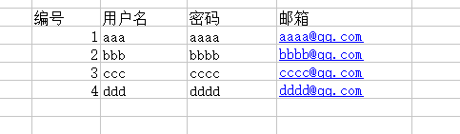

二维表是有行和列构成的表格。

比如mysql，就是一个典型的关系型数据库：

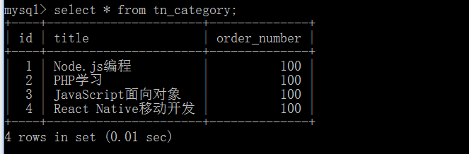

所谓的非关系型数据库，就是指不是二维表的结构来保存数据的。比如使用key/value的结构。

NoSQL
非关系型数据库，有一个专门的名称 --- noSQL。
NoSQL最常见的解释是“non-relational”，“Not Only SQL”也被很多人接受。

不管怎么描述，noSQL的本质是非关系型。

NoSQL的优势（和关系型数据进行对比）：
- 易扩展
- 大数据量，高性能
- 灵活的数据模型
- 高可用

其中，灵活的数据模型是noSQL的最大特点。

NoSQL的出现，不是为了取代传统的关系型数据库，而是弥补关系型数据在某些特定场景的不足。

在一些大的web应用中，综合运用多种数据库来实现整个应用。
比如，淘宝，就使用了mysql、oracle、mongodb、redis等数据库。

什么是MongoDB
MongoDB是一个典型的noSQL数据库。

MongoDB是一个基于分布式文件存储的数据库。由C++语言编写。旨在为WEB应用提供可扩展的高性能数据存储解决方案。是非关系数据库当中功能最丰富，最像关系数据库的。支持的查询语言非常强大。

它的出现是在09年。主要是为了解决SNS（社交网络）数据的存储问题。

特点
- 易使用
- 易扩展
- 易部署
- 高性能

MongoDB的实际应用
github
FourSquare，基于位置的社交网站
SourceForge 代码托管，90%的数据请求是通过MongoDB来处理的
ebay
视觉中国（在国内第一个吃螃蟹的）
盛大
优酷 （在线评论业务）
百度云
淘宝
京东
360
大众点评
.....

MongoDB快速入门

安装mongodb
步骤如下：
- 下载mongodb，官网（https://www.mongodb.com/）
- 在磁盘（如D盘）创建一个mongo目录，作为安装位置
- 安装到mongo目录下
- 在mongo目录下创建data目录，用于保存数据（必不可少）
- 打开cmd窗口，进入bin目录
- 使用mongod --dbpath=d:/mongo/data 启动服务
- 连接mongodb，再开一个cmd窗口，使用mongo命令连接mongodb

下载mongodb
官网（https://www.mongodb.com/）
针对mongodb，有如下两种版本：

在磁盘（如D盘）创建一个目录，作为安装位置
默认是安装到c盘。
针对mongodb，建议大家安装到其他磁盘中，比如d盘。
目录名称，可以随意指定，比如mongo

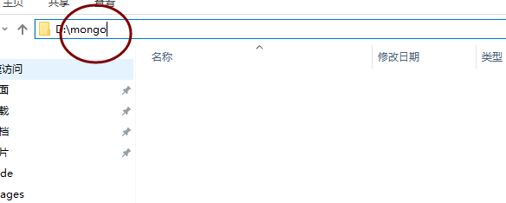

安装到mongo目录下
关键地方：

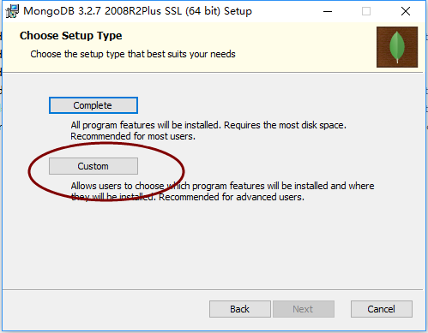

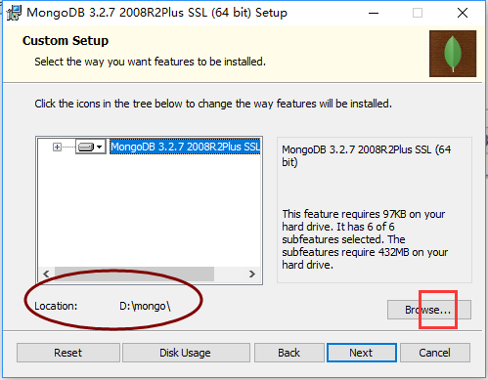

在mongo目录下创建data目录，
data目录，用于保存数据（必不可少），如下：

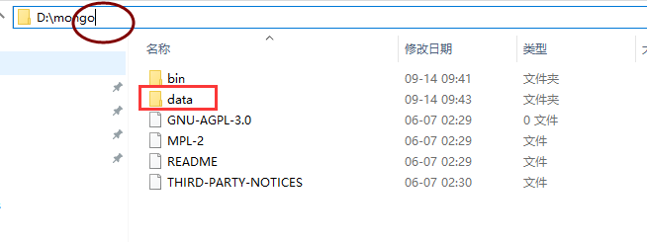

打开cmd窗口，进入bin目录
bin是binary的简写，二进制文件，其实就是可执行文件的目录。
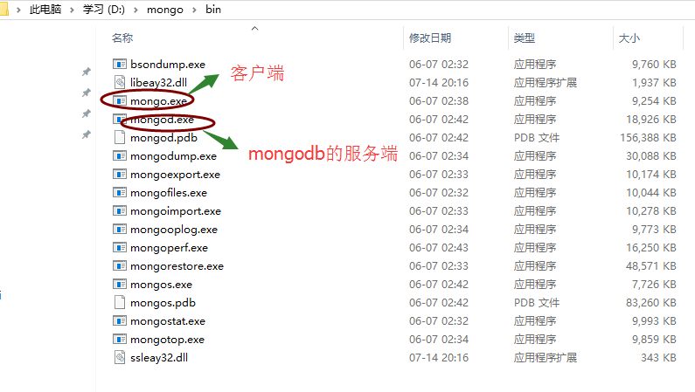

此时，需要明白，mongdb作为数据库，是一种服务。涉及到两个方面：
- 服务端
- 客户端

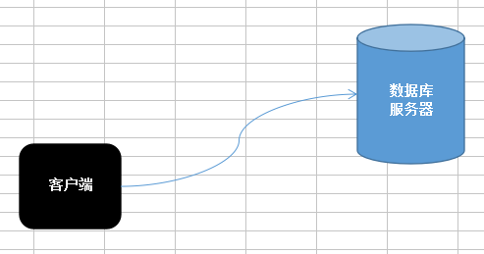

使用mongod --dbpath=d:/mongo/data 启动服务

连接mongodb，再开一个cmd窗口，使用mongo命令连接mongodb

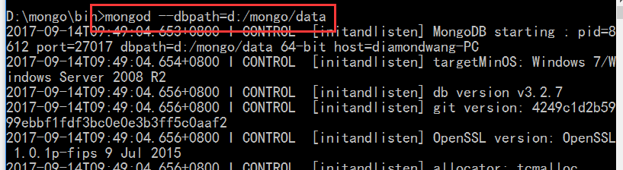

当看到如下信息，就说明启动服务成功，如下：
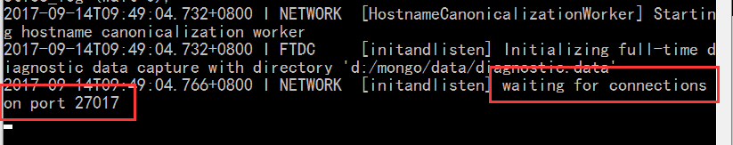

意思是指在27017端口提供mongodb服务，可以使用任何的客户端去连接。

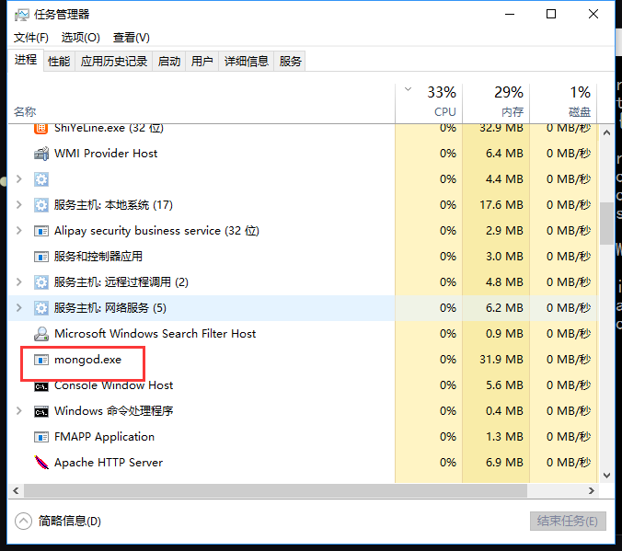

连接mongodb
mongodb的服务已经开启，现在就可以使用客户端去连接并使用了，

不能关掉刚才的那个窗口，否则服务就停止了。
再开一个cmd窗口，使用mongo命令连接mongodb

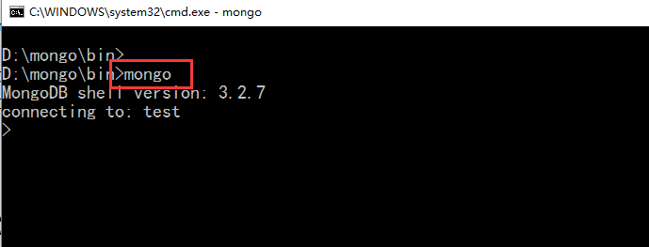

针对这个客户端，其实，我们可以直接点击mongo.exe的，如图：

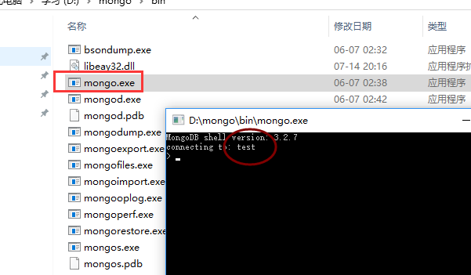

注意：刚才的服务端的启动不能直接点mongod.exe

安装细节说明
- 目录名称不要有中文，要养成一个良好的习惯，任何编写代码的时候，目录都不要有中文
- 启动命令，mongod --dbpath=d:/mongo/data，--之前有空格，其他任何地方都不要空格，如果路径中有空格，必须将整个路径，使用引号包含mongod --dbpath=”d:/mongo/data”，
- 关于路径，在windows操作下，/和\都可以，如果是mac/linux，路径使用/。所以，使用/是比较好的习惯
- 如果你安装的32位版本（通常是针对win7和win8），会出现如下的错误：
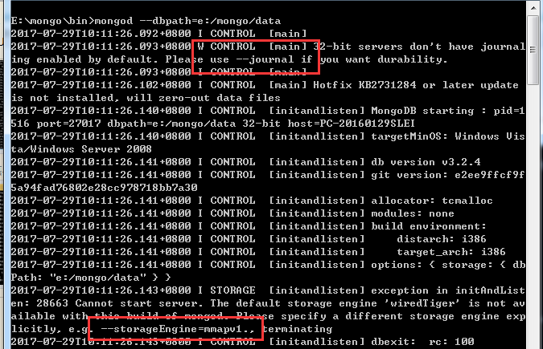

只需要加上，这两个选项即可，如下：
mongod --dbpath=d:/mongo/data --journal --storageEngine=mmapv1

- 如果使用了powershell（通常是win10），在启动时，会不识别这个命令，如图：

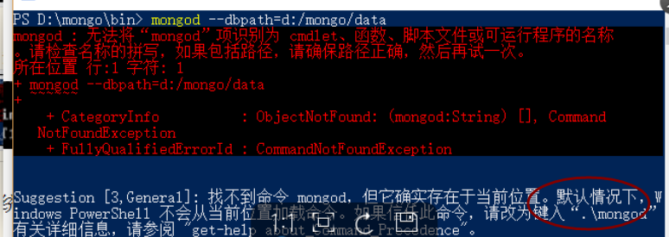

需要使用./开头，使用命令，如下：
./mongod.exe --dbpath=d:/mongo/data

优化启动服务方式
必须要理解刚才提到的C/S模型，如图：
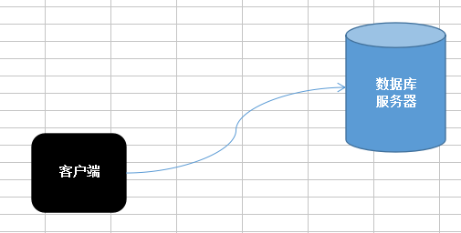

在真实的生产环境中，mongodb数据库是安装到某一台服务器上。服务器有一个特点，7x24小时工作。所以，只需要启动一次，就ok了。

目前，我们是处在开发环境中，每天都需要关机两次。
只要关掉启动服务的那个窗口，服务就终止了，此时，就无法连接到mongodb服务端，如图：
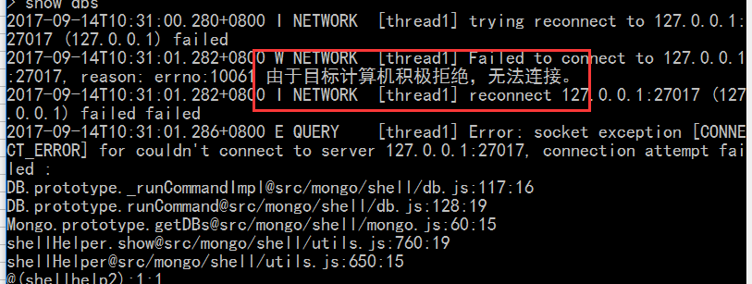

所以，我们每一次使用mongodb的时候，都需要手动输入启动命令，并且还要保证你的窗口是开着的。所以，我们需要对服务的启动方式，进行优化。

有如下两种：
- 使用批处理命令
- 将这个服务注册为windows服务，开机启动
- 使用批处理命令
新建一个文件，保存为.bat文件，
将启动的命令，写入，保存
每次只需要双击文件，只需即可。

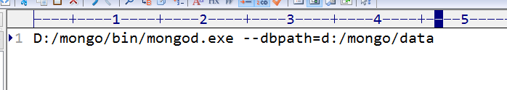

注意：为了确保可以在任何地方，执行这个命令，需要使用绝对路径。

B.将这个服务注册为windows服务，开机启动
Window操作系统，本身有很多自动的服务，如图：

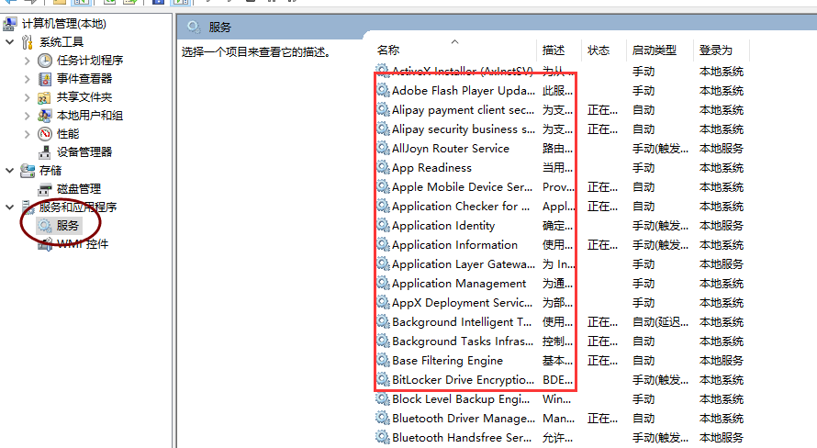

可以使用如下命令，将mongodb的服务注册到windows服务中，
mongod --dbpath=d:/mongo/data --logpath=d:/mongo/mongo.log --install
这个命令是需要在bin目录下执行

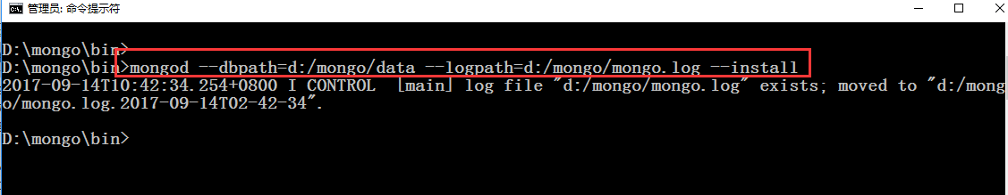

注意：这个命令需要提升权限，请使用管理员的身份来执行，否则无效。

然后，查看服务列表，如下：

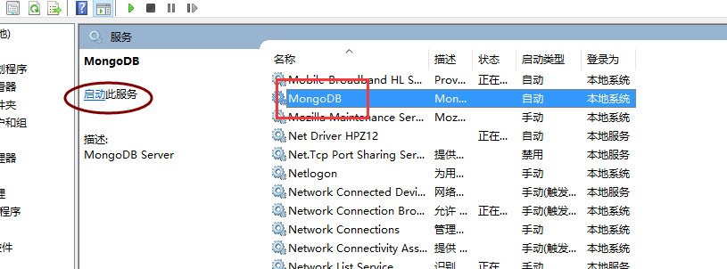

现在，就可以使用windows服务的方式来管理之。

默认，它就是随开机而启动的，如图：
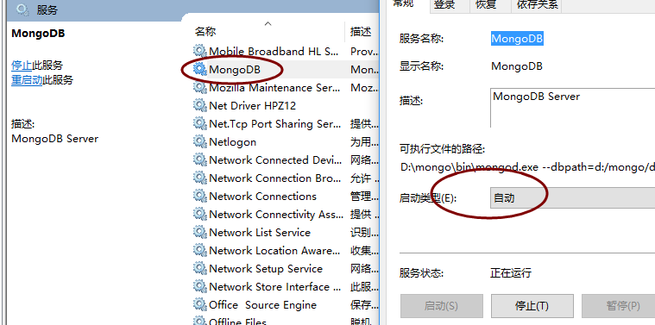

针对windows服务，可以使用命令行来操作。需要管理员权限，
- net start mongodb，启动服务
- net stop mongodb，关闭服务

如下：
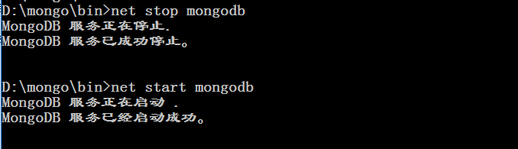

基本概念
在使用mongodb之前，必须有了解如下三个概念：
- database，数据库
- dollection，集合
- document，文档

其中，文档是mongodb中最小的单位，mongodb是基于文档的数据库。

和传统关系型数据库进行对比。
在关系型数据库中，有如下三个概念：
- database，数据库
- table，表格
- row，记录，行

在关系型数据库中，最小的单位是行，每一行表示一条完整的记录，

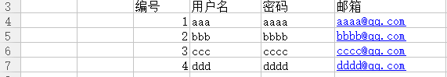

多行就构成了一张表，
多张表，就构成了一个数据库的。

再回到mongodb中，
描述一条完整的记录，使用文档来进行，所谓的文档，其实就是一个对象，如下：

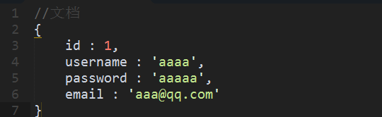

多个文档，则构成了集合，如图：

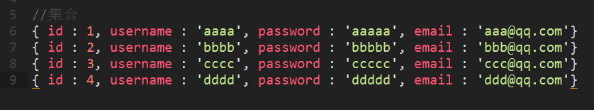

多个集合，则构成了数据库。

如图：
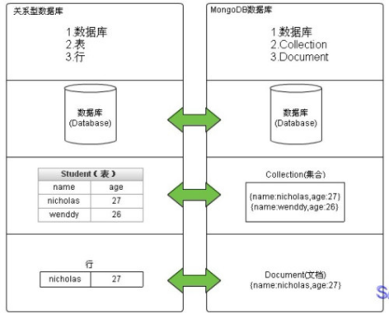

在一台mongodb数据库服务器中，可以有多个数据库的。

数据库服务器 > 数据库 > 集合 > 文档

MongoDB shell
当我们在cmd窗口中，输入mongo，就进入了mongodb shell环境，如图：

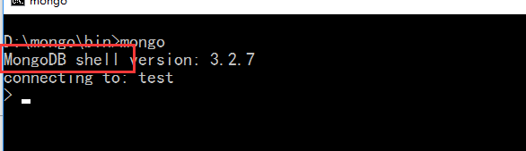

针对一个mongodb的服务端，有如下三种客户端去连接并使用服务端
- mongodb shell
- 可视化的工具
- 通过代码

本着学习的目的，肯定是要使用mongodb shell来连接服务端。

MongoDB自带了一个javascript shell，是一个功能完备的
javascript的解释器，可以运行任何的js的程序，包括函数。同时它也是一个独立的MongoDB客户端，可以使用命令与MongoDB服务器进行交互。

可以通过help，查看手册，如下：

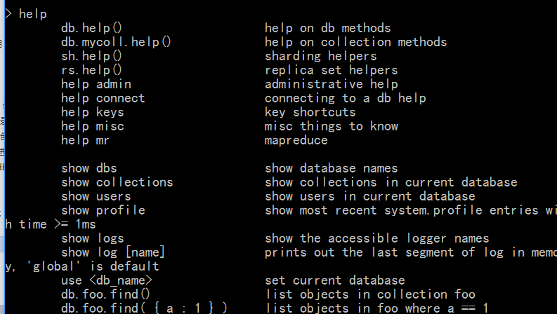

入门命令
如何来学习mongodb的crud等操作呢？
所谓的mongodb = javascript语法 + 传统数据库的功能

针对js，在js中，一切皆是对象。同样适用于mongodb。
回到三大概念：
- database，数据库
- collection，集合
- document，文档

这三个都是对象，集合这个对象，是作为数据库这个对象的属性来存在的。

入门命令有如下10个：
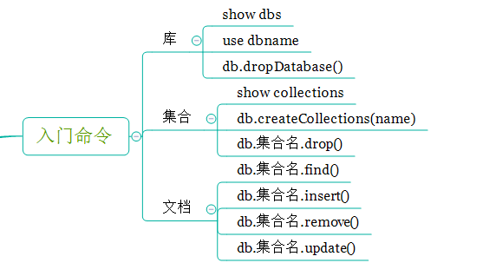

库相关的命令
有如下三个：


A.show dbs
作用：查看当前数据库服务中有哪些数据库
使用如下：
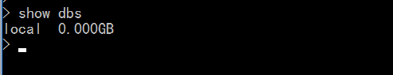

B.use dbname
作用有两个：
- 切换到指定的数据库，该数据库已经存在的情况下
- 临时的创建一个数据库，并切换

Mongodb比较灵活，如果数据库已经存在了，使用use命令，就直接切换，
如果数据库不存在，就可以临时的创建该数据块，并切换。

使用如下：

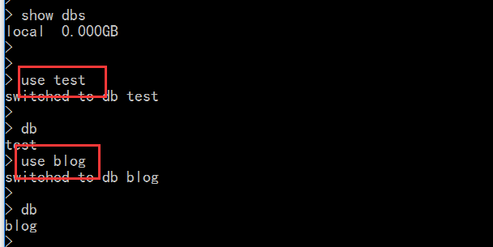

貌似，现在有3个数据库，但是使用show dbs来查看，如下：

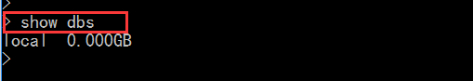

实际上，这个blog和test，并没有真正的在物理上来创建。

如果你向某个临时数据库中，增加了文档或者集合，就会真正的创建。

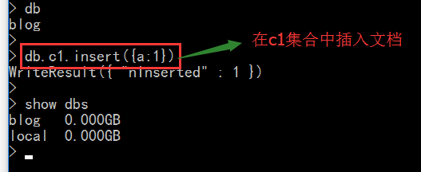

此处，有一个特殊的对象-- db
db表示当前数据库，和js中的this指针类似。
所有对当前数据库的操作，都必须使用db对象来完成。

C.db.dropDatebase（）

作用，删除当前数据库

在删除的时候，需要分两步：
- 使用use切换指定数据库
- 调用dropDatabase

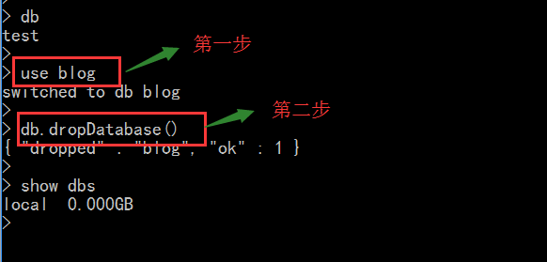

集合相关命令
有如下三个：
- show collections
- db.createCollection（）
- db.集合名.drop（）

- show collections（使用较多）
作用：查看当前数据库有哪些集合

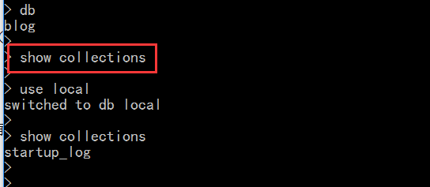

B.db.createCollection（）
作用：显式的创建一个空集合。

使用如下：

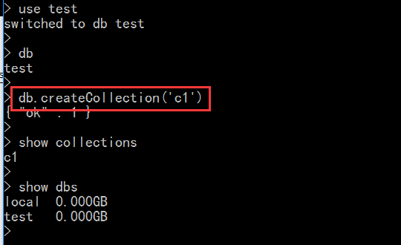

针对c1这个集合，是空的，没有任何文档。

针对集合的创建，还有一种隐式的创建方式，就是插入文档。在文档插入的时候，如果该集合不存在，就会先创建集合，然后再插入文档。

在实际使用时，更多的是使用隐式的方式。更加方便，强大。

C.db.集合名.drop（）
作用：用于删掉当前数据中指定的集合
使用如下：
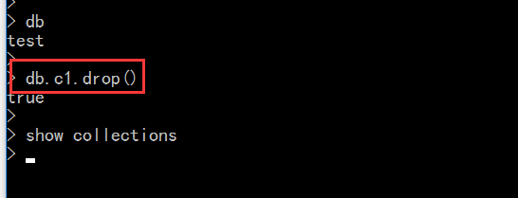

文档相关命令
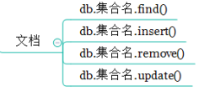
文档是mongodb中最小的单位，也是最基础的。包括如下四个操作：
- 增加
- 查询
- 更新
- 删除

可以简称为增删改查，英文的描述crud（create、read、update、delete）

这四个操作，都是作为集合对象的方法来实现的。

A.find
作用，查询当前集合中的文档
使用如下：
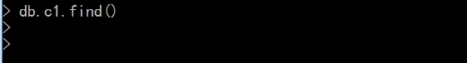

B.insert
作用，用于新增文档
其参数是文档，其实就是对象，使用如下：

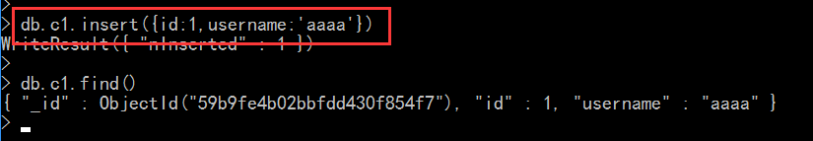

C.update
作用，更新指定条件的文档
其参数有两个，都是对象：
- 第一个，条件
- 第二个，如何更新

使用如下：

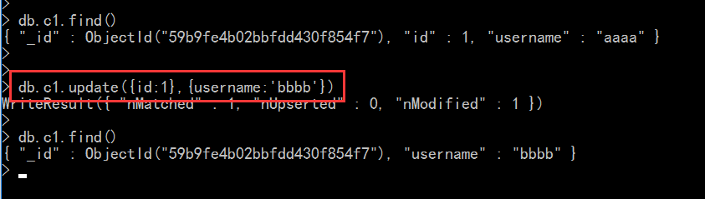

d.remove
作用，用于删除指定条件的文档
有一个参数，就是条件，使用对象的方式。

如下：

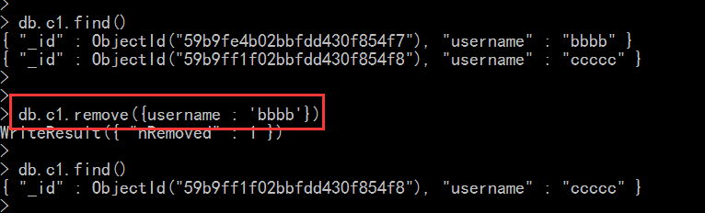

针对文档的四个命令，其实还有更为详细的用法，后面会专门介绍。

可视化工具（了解）
作为mongodb的客户端，除了mongodb shell之外，还有一些可视化的工具。--- Robomongo。

Robomongo 是一个基于 Shell 的跨平台开源 MongoDB 管理工具。嵌入了 JavaScript 引擎和 MongoDB mogo 。只要你会使用 mongo shell ，你就会使用 Robomongo。提供语法高亮、自动完成、差别视图等。

需要安装。
直接一路next下去即可。

使用如下：

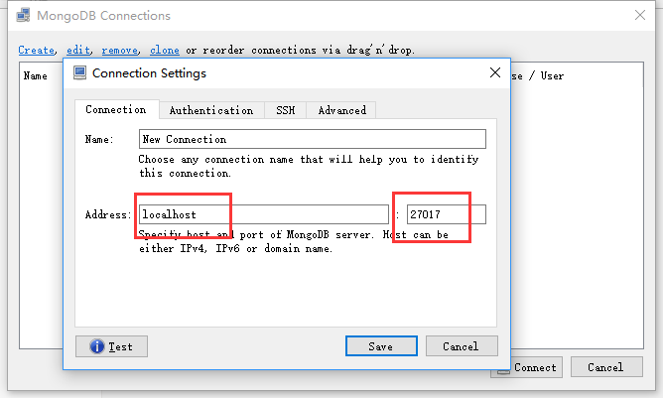

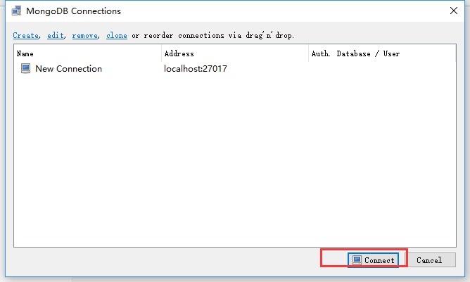

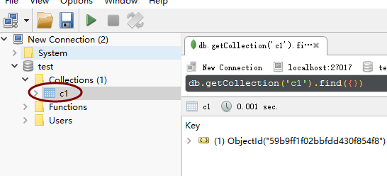

针对集合的展现方式，有三种：
- 树结构
- 表结构
- 文档（对象）结构

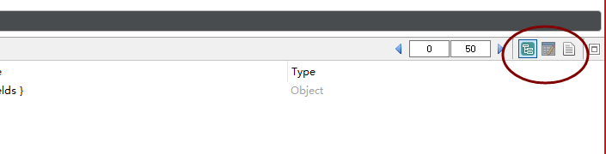
对数据的增加、修改和删除，都需要使用命令来进行。

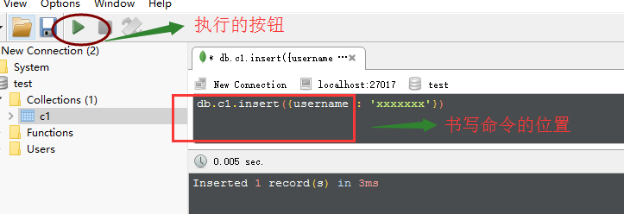

数据类型

什么是数据类型？

数据类型是啥？
任何信息，在描述的时候，都有其不同的描述方式。
比如，描述名称的时候，使用的字符串
描述年龄、价格的时候，就是数字
....

针对这些信息，当将其保存到mongodb中时，也有不同的描述方式和处理方式，这就是数据类型。和js中的数据类型的概念是一致的。

有哪些数据类型
基本上，和js是一样的。其实是在js的基础之上，再增加了一些新的数据类型（ObjectId）。
原来js中，所有的数据类型都是可用的。

有两类：
- 基本数据类型
- 引用数据类型

其中，基本数据类型，又包括：
- 数值
- 字符串
- 布尔
- undefined
- null

引用类型，就只有一种，对象。
对象是一个抽象的概念，是泛称，针对一些比较特殊的对象，可以单独的描述，如数组、函数。

除了js中的这些数据类型之外，在mongodb中，额外的增加了一种数据类型---ObjectId.

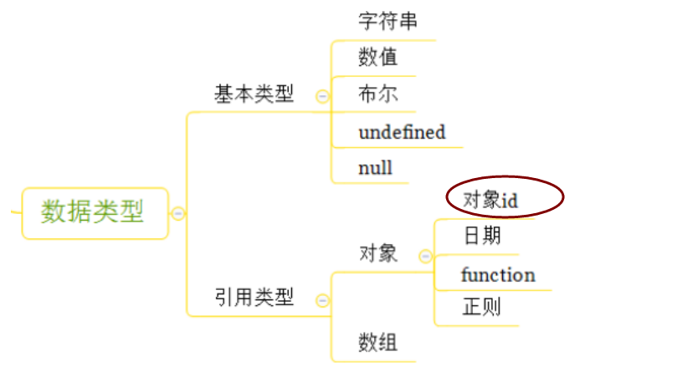

基本数据类型
有如下5种：
- 数值
- 字符串
- 布尔
- undefined
- null

重点是数值、字符串和布尔类型。

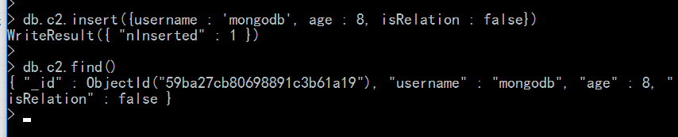

针对字符串类型，在mongodb中，统一使用双引号来引用的。我们在插入的时候，可以使用单引号，也可以使用双引号。
针对数值类型，在mongodb中，都是以浮点数来保存的。

引用数据类型
本身就只有对象一种。
但是，针对不同的对象，有一些具体的表现。

在mongodb中，针对引用类型，我们需要关注的是可以描述信息的这些类型，有些对象，不是用来描述信息的，可以忽略。
比较重要的有如下几种：
- 数组
- 普通的object
- 日期时间

使用如下：

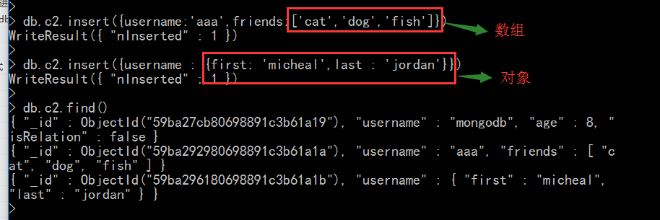

针对日期，稍微注意一下，有种保存方式：
- 日期时间对象
- 字符串

如下：

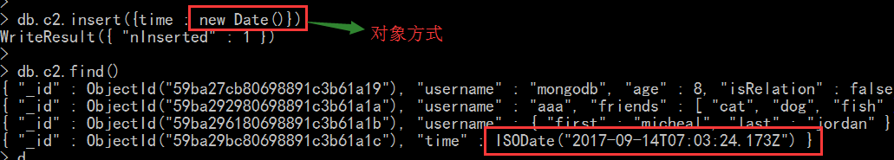

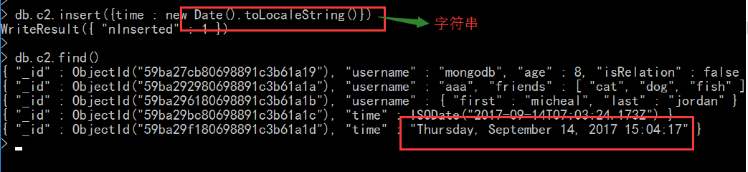

在实际应用中，如果需要进一步对日期时间进行处理或计算，使用对象方式比较好。

_id和ObjectId
ObjectId是mongodb中新增的一种类型。意思是指对象id。
作用，就是用来唯一的标识某个文档。类似于身份证。

在使用insert方法增加文档的时候，默认会自动的添加一个_id键，其值是一个随机的OjbectId对象。如下：

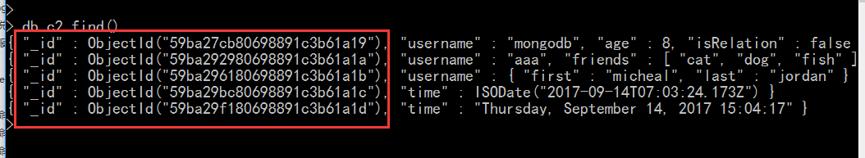

OjbectId本身是对象id，它的值是随机的一个24位的字符串。
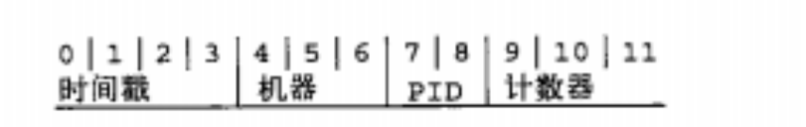

如果在insert的时候，自己插入了_id，就以自己插入的为准。

MongoDB增删改查（重点）
任何一种数据库，我们要学习的重点都是crud这些操作。

添加操作
主要有如下两种：
- 单条插入
- 批量插入

单条插入
格式：db.集合名.insert（文档）
如下：
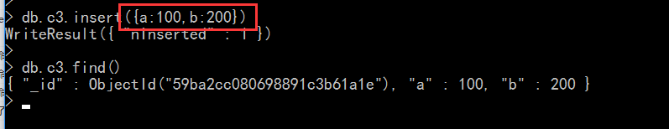

批量插入
仍然使用insert方法。可以：
- 将多个文档放到数组中，一并插入
- 可以结合for循环批量插入

A.将多个文档放到数组中，一并插入

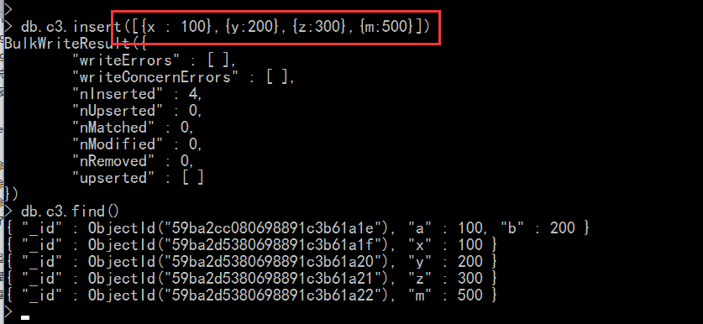

B.可以结合for循环批量插入
针对有规律的内容，可以使用循环，如下：

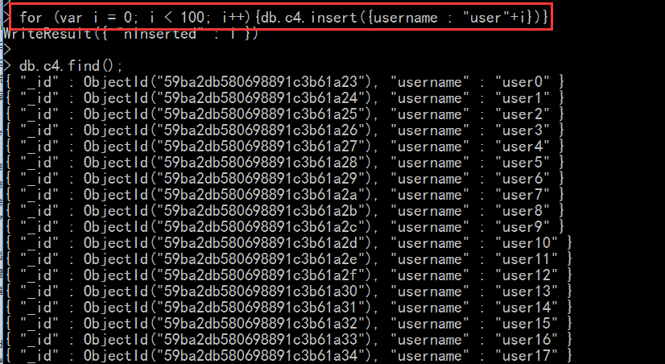

注意事项
- MongoDB不能有重复的键
- 文档的键是字符串，不能含有\0、.和$等字符
- MongoDB区分类型，区分大小写 {"foo":3} 、 {"foo":"3"}和{"Foo":3}是不同的
- 文档中的键值对是有序的，{"x":1,"y":2} 和 {"y":2,"x":1}是不同的

A.MongoDB不能有重复的键
如果有重复，以后面的为准，如下：
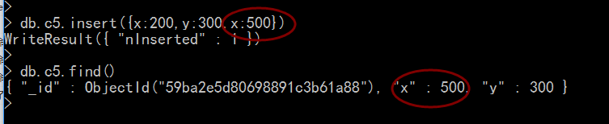

B.文档的键是字符串，不能含有\0、.和$等字符

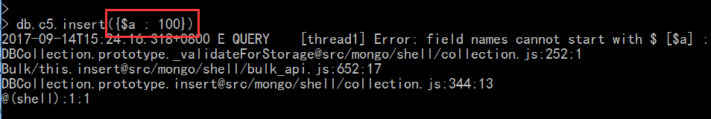

C.MongoDB区分类型，区分大小写 {"foo":3} 、 {"foo":"3"}和{"Foo":3}是不同的

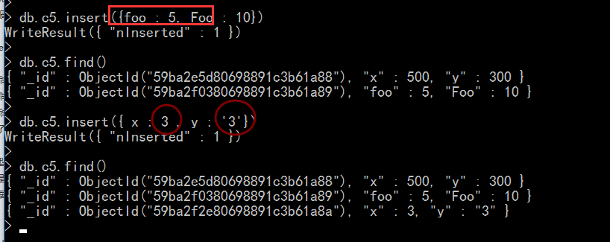

D.文档中的键值对是有序的，{"x":1,"y":2} 和 {"y":2,"x":1}是不同的

查询操作（重难点）
插入操作很简单，查询操作很麻烦。
在任何一个基于数据库的项目中，根据不同的需求，需要使用不同的查询来实现。
在mongodb中，查询可以分为：
- 简单查询
- 比较查询
- 逻辑查询（or/and/not）
- 数组查询
- 内嵌文档查询
- null查询
- 限定查询结果

简单查询
所谓的简单查询，可以理解为精确查询，就是和指定的条件是相对的查询。

格式：
find/findOne
格式：db.collection.find/findOne（{条件}, {返回的键}）

find的结果返回的是一个集合，findOne返回的结果是集合中的第一个文档（对象）。
针对第二个参数，如果需要返回某个键，可以设置为 { 键名 : 1 }，不返回某个键，可以设置为 {键名 ： 0}

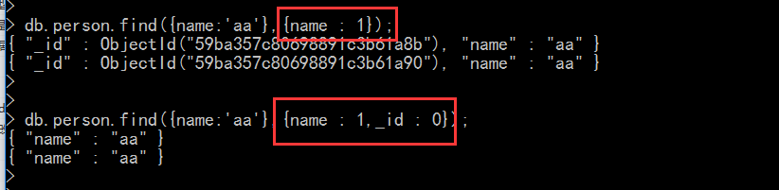

其中，_id比较特殊，默认情况下总是会返回，如果不想返回，需要设置_id : 0。

数据准备：
db.person.insert({ name : "aa", age : 18, sex: "male"});
db.person.insert({ name : "bb", age : 20, sex: "male"});
db.person.insert({ name : "cc", age : 22, sex: "male"});
db.person.insert({ name : "dd", age : 24, sex: "male"});
db.person.insert({ name : "ee", age : 27, sex: "male"});
db.person.insert({ name : "aa", age : 51, sex: "male"});
db.person.insert({ name : "bb", age : 60, sex: "male"});
db.person.insert({ name : "cc", age : 22, sex: "female"});
db.person.insert({ name : "dd", age : 24, sex: "female"});
db.person.insert({ name : "Aa", age : 18, sex: "male"});
db.person.insert({ name : "Bb", age : 33, sex: "female"});
db.person.insert({ name : "Cc", age : 38, sex: "female"});

比如：
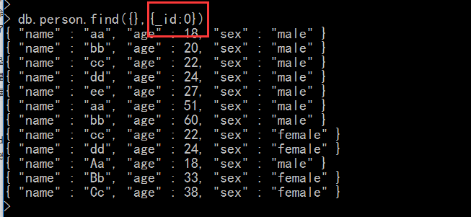

针对findOne，只返回满足条件的第一个文档，如下：
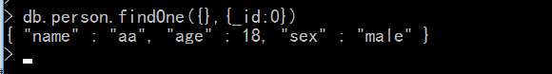

简单查询，就是精确查询，按照给定的条件，如果集合中对应的文档值和给出的条件是相对的话，就作为结果返回。

如下：

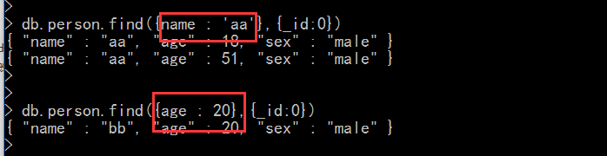

比较查询
简单查询，只能针对相对的情况。
如果是限定的某个范围之内，比如需要查询age在18~25之间的person。
此时，就需要使用比较查询。

mongodb提供了如下几个比较操作符
- $lt，< less than
- $lte，<= less than and equal
- $gt， > greater than
- $gte，>= greater than and equal
- $ne，!= not equal

格式：db.集合.find（{键名：{比较操作符 ： 值}}，{_id: 0}）
如：查询age > 18的person。
查询的键名是 age，比较操作符是 $gt，比较的值18

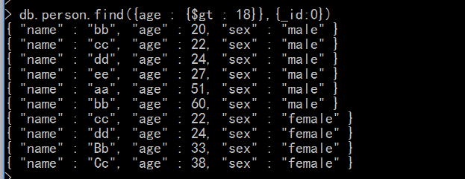

如：查询age < 25的person。
分析，查询的键是age，比较操作符$lt，比较的值25，
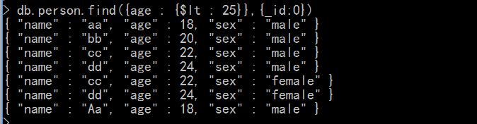

查询条件，这个对象，可以写多个键值对，如果有多个键值对，就是需要同时满足这些条件，比如：

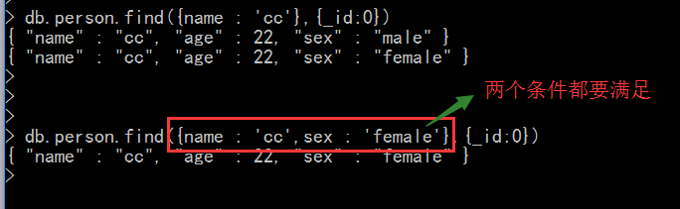

所以，咱们可以这么来实现：

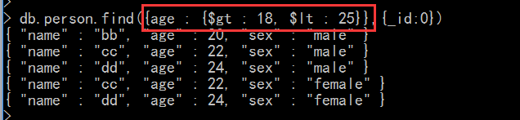

逻辑查询（or/and/not）
和js中的逻辑运算是一回事，针对有多个条件时，有如下两种：
- 同时满足，逻辑与
- 只需要一个，逻辑或

还有一种，就是针对单个条件，取反操作
所以，在mongodb中，有如下三种逻辑查询
- 逻辑与
- 逻辑或
- 逻辑非

- 逻辑与
所谓的逻辑与是指同时满足多个条件。
默认情况下，当我们写多个键值对，就是逻辑与。

比如：
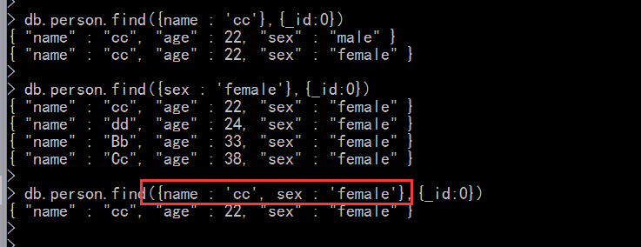

再如：

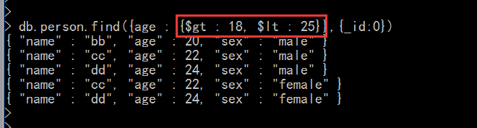

在一些特殊的场景下，还需要使用$and来表示逻辑与查询。
格式：db.集合.find（{$and : [{条件1},{条件2}]},{_id : 0}）

比如，实现age在18~25之间的person：

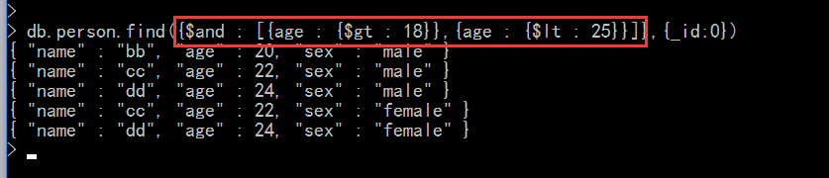

再比如，查询18~25之间sex为female的person。
分步：
第一步，查询18~25之间的person，如下：
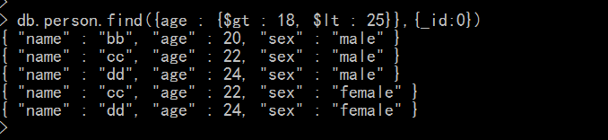

第二步，查询sex为female的person，如下：

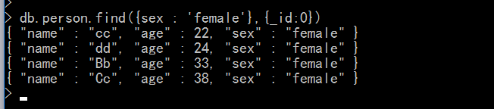

第三步，使用$and合并，如下：

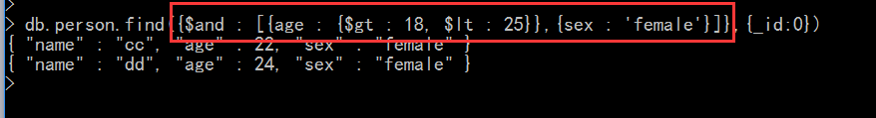

当然了，这个$and，其实是可以省略的，如下：
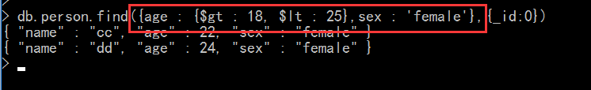

B.逻辑或
真多多个条件，只需要满足一个条件即可，此时就需要使用逻辑或。
使用操作符$or来实现的。
格式：db.集合.find（{$or : [ {条件1}, {条件2} ]},{_id : 0}）

需求1：查询name为aa或者age=20的person，
分开查询：
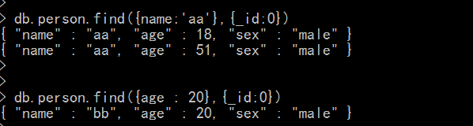

合在一起查询，如下：

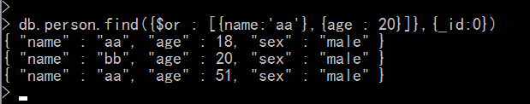

需求2：查询age在（20,25）或者sex为female的person
分开查询：
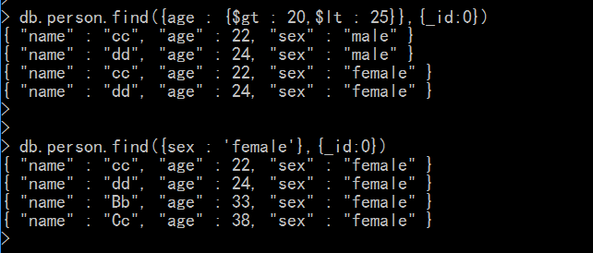

合在一起查询：

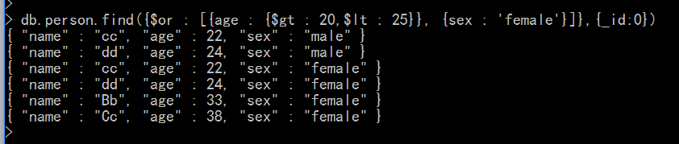

针对逻辑或，还有一个特殊的情形，比如查询age为18/22/24的person。
如果使用$or查询，如下：

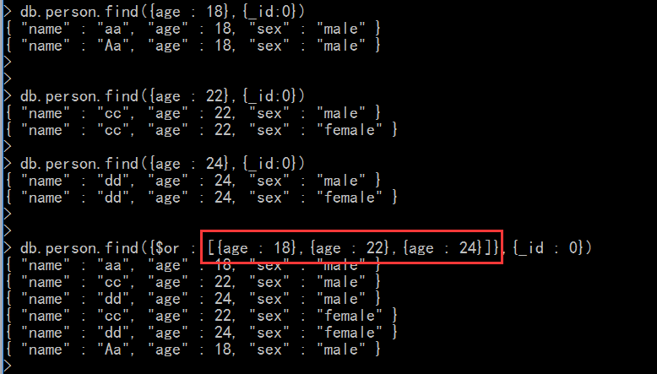

这个逻辑或有特点，所有的条件都是针对age键，并且所有条件都是相等比较。
如果逻辑或的所有条件都是针对同一个键的相等比较，可以使用$in来简化。

格式：db.集合.find（{键名 ： {$in : [值1，值2，值3]}}，{_id : 0}）
使用如下：

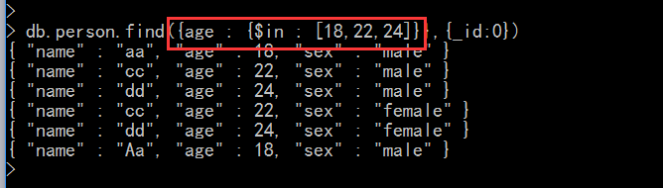

C.逻辑非
就是取反操作。
在mongodb中，使用$not来实现的。
$not 是元条件句，可用在任何其他条件之上，

需求：查询age < =18 或者 age > =25 的person。

方法1，使用逻辑或，如下：
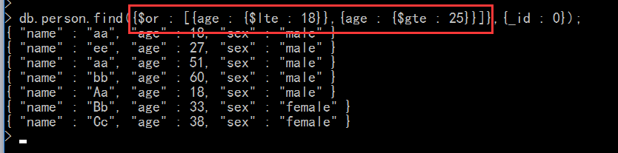

方法2，使用逻辑与结合$not

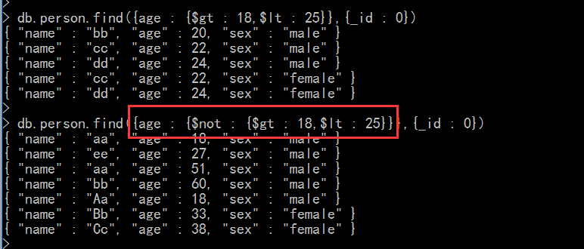

数组查询
在实际应用中，数组这种数据类型使用非常普遍，针对数组的查询，也提供了一些特殊的查询操作符。

配合使用 $all，$size，$slice来完成查询。还可以使用精确匹配，数组下标都是从0开始的，直接通过 key.index 语法来引用（但需要加引号）

准备数据：
db.fruit.insert({ markect : "m1", fruits : ["apple", "pear", "banana"] });
db.fruit.insert({ markect : "m2", fruits : ["apple", "orange", "banana"] });
db.fruit.insert({ markect : "m3", fruits : ["orange", "pear", "banana"] });
db.fruit.insert({ markect : "m4", fruits : ["mongo", "lemon"] });

数据如下：
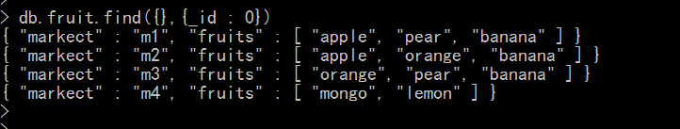
有如下需求：

- 查询出售apple的水果店
- 查询既卖apple又卖pear的水果店（$all）
- 查询第二种水果是orange的水果店(key.index 加引号)
- 查询只卖两种水果的水果店($size)
- 查询出售apple的水果店，但结果只取前两种水果($slice)

A.查询出售apple的水果店
这个最简单，直接写即可，如下：
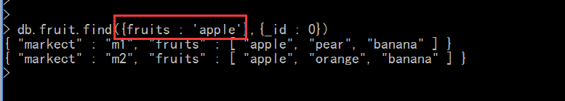

针对数组，如果直接写上一个值，就表示是否包含这个值.

B.查询既卖apple又卖pear的水果店（$all）
不能直接写上两个条件：
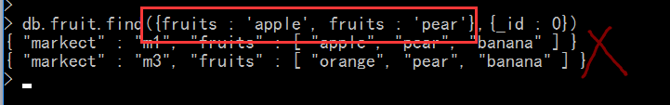

针对这个需求，需要使用$all，
格式：db.集合.find（{ 键名： {$all : [值1，值2，值n]} },{_id:0}）

实现如下：
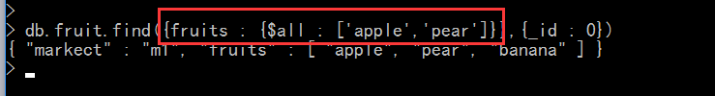

[注意]：针对数组，不能使用原先的方式来处理。

C.查询第二种水果是orange的水果店(key.index 加引号)
这种需求是指定了数组中的第几个元素。
Mongodb提供了索引的用法。
格式：db.集合.find（{ “键名.index”：索引值 },{_id:0}）
使用如下：
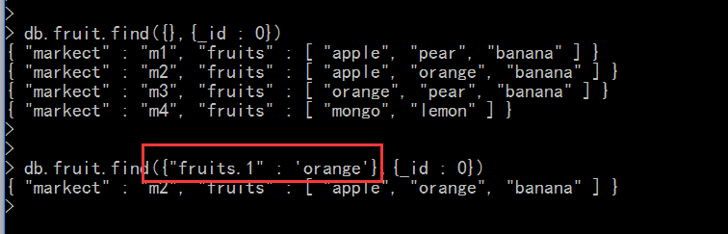

其中，这个引号是必不可少的，否则出错，如下：
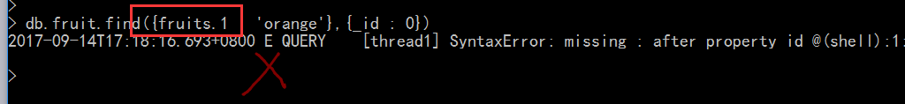

D.查询只卖两种水果的水果店($size)

查询指定数组长度的，格式如下：
db.集合.find（{ 键名：{$size : 值}},{_id:0}）

使用如下：
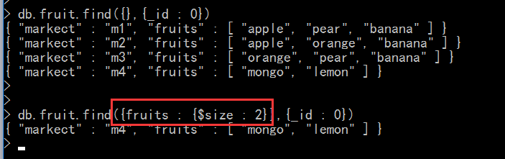

E.查询出售apple的水果店，但结果只取前两种水果($slice)
查询出售apple的水果店，如下：

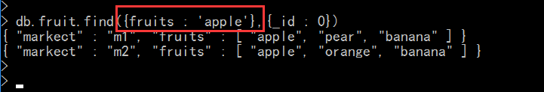

接下来，我们需要限定查询得到的结果。
需要对结果做限定。只能在第二个参数中来使用。
可以使用$slice来限定查询结果中数组的元素个数，格式：
db.集合.find（{ 条件 },{_id:0，fruits : {$slice : 值}}）

使用如下：

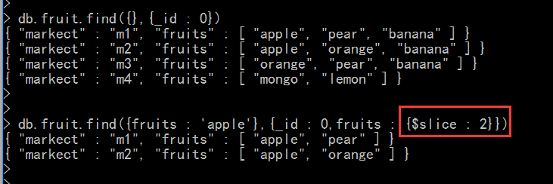

内嵌文档查询
所谓的内嵌文档是指，某个键的值是一个对象。
有如下两种查询方式：
- 查询整个文档
- 或者只针对其键/值对进行查询

准备数据：
db.people.insert({name:{first:"michael",last:"jordan"}});
db.people.insert({name:{first:"michael",last:"jackson"}});
db.people.insert({name:{first:"michael",middle:"jeffrey",last:"jordan"}});

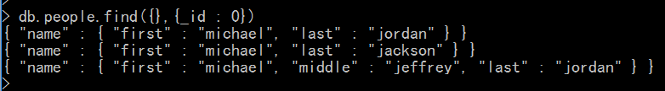

需求：查询姓名为michael jordan的人。
本意是要查找firstname为michael，lastname为jordan的人。

如何查询呢？
可以尝试着这么来写：
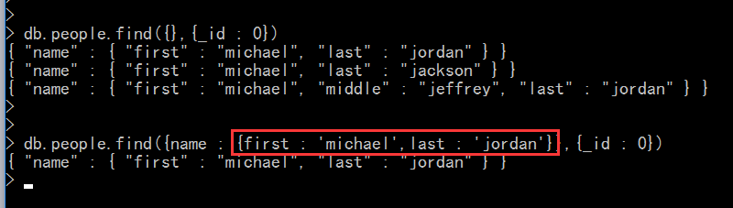

这是一个精确查询。需要完全相等才可以。

针对这种需求，应该使用具体的键名来查询，如下：
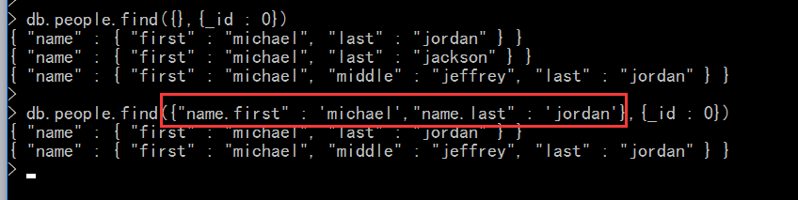

其中，键名需要添加引号。

经验：如果允许的话，通常只针对内嵌文档的特定键值进行查询，这是比较好的做法。

null查询
null是一个非常特殊的值，大部分情况下是碰不到的。

准备数据
db.user1.insert({name:"zs",tel:138});
db.user1.insert({name:"ww",tel:null});
db.user1.insert({name:"ls"});

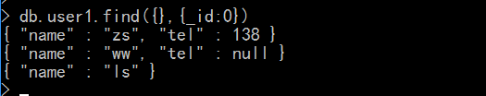

需求：查询tel为null的用户。

尝试查询，如下：
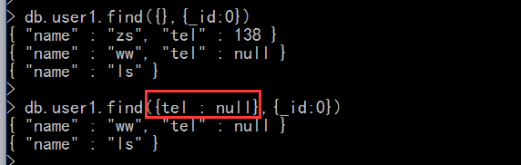

但是结果不满足的需求。
针对某个键是否存在，需要使用一个专门的操作符 --- $exists来进行判断。
因此，这个需求，就有两个条件：
- tel键是存在的，
- tel的值为null

查询如下：

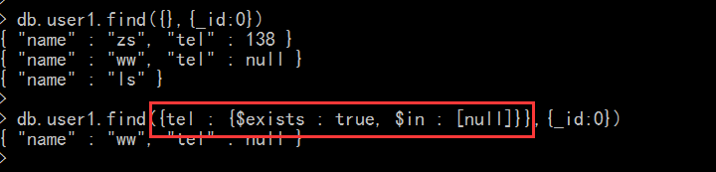

限定查询结果
在查询之后，会返回一个集合，有多个文档构成的，如下：
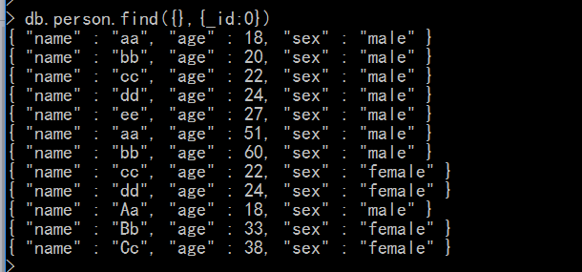

有一些需求：
每次只取出其中的某几条数据，比如前3条，比如中间3条，同时还需要进行排序。

所以，针对查询结果需要进行再次处理，相应的就有如下三个方法：
- limit，取指定数量的文档
- skip，会跳过指定数量的文档
- sort，排序

Limit方法
只需要有一个参数，使用如下：

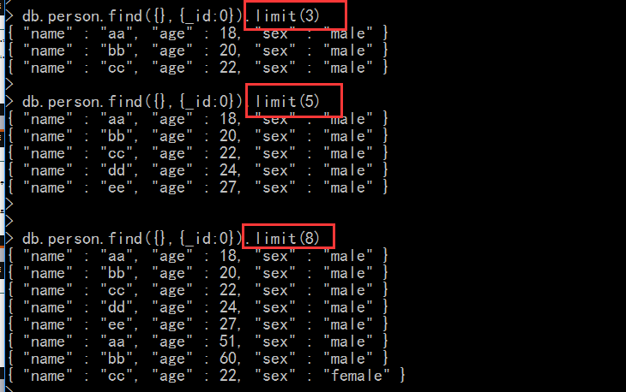

skip方法
只有一个参数，会跳过指定数量的文档。
一般和limit结合使用，如下：

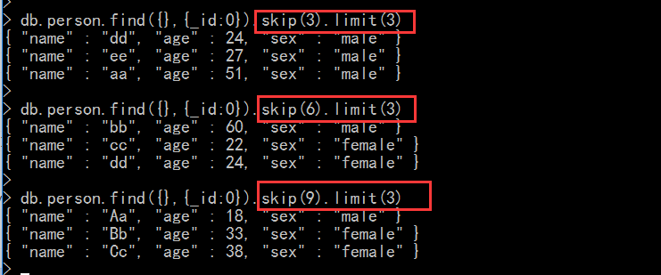
其实，这就是web开发中的分页原理。
第一页，显示20条，0~20
第二页，显示20天，21~40
第三页，显示20天，41~60

Sort方法
作用是用于排序。
可以指定排序规则。有两种排序规则
- 正序（升序） sort（{键名 : 1}）
- 逆序（降序） sort（{键名 : -1}）

如下：
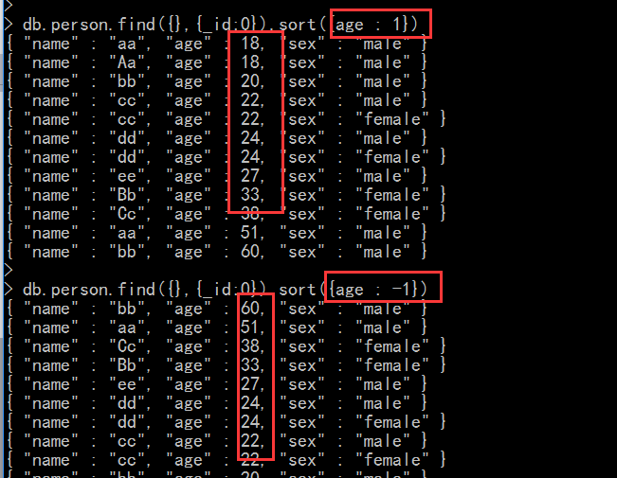

并且，我们还可以指定多个排序依据。
如果有多个排序依据的话，是有先后顺序的，分别为第一排序依据、第二排序依据、第三排序依据、...。
如果第一排序依据，就能够决定其顺序，后续的就不用。当第一排序依据不能决出顺序，才会启用第二排序依据，以此类推。
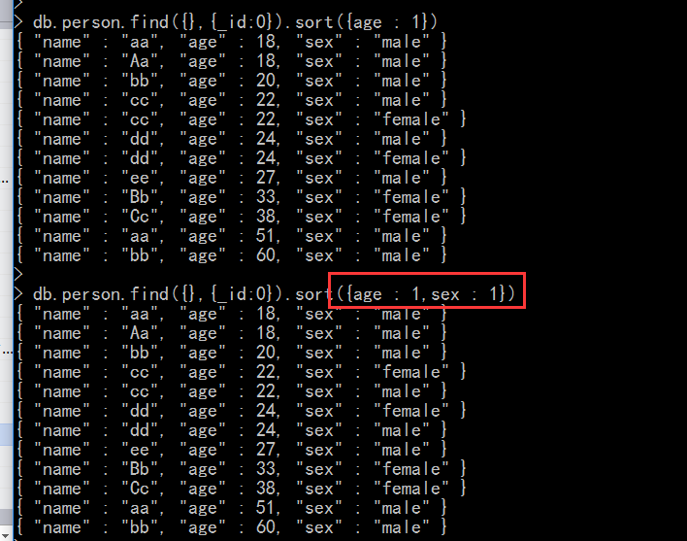

最后，这三个方法，可以连起来一起使用，没有先后顺序。
在执行的时候，是有顺序的，先执行sort，其次是skip，最后是limit。
如：
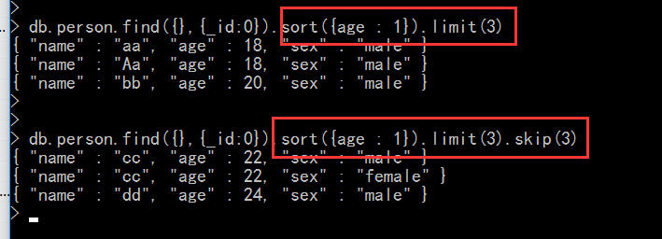

任务：
- 安装mongodb
- 各种查询，都操作两遍

更新操作

update语句
更新操作是使用update语句来实现的。
db.集合.update（criteria, objNew, upsert, multi）
- criteria：更新条件，同查询条件
- objNew：update的对象和一些更新修改符
- upsert：如果不存在update的记录，是否插入objNew，默认为false，不插入
- multi：是否更新查找的所有记录，true更新所有， false只更新找到的第一条记录，默认为false

其中，criteria是find操作中的第一参数是一样的。
ObjNew分两种情况：
- 普通对象 --- 替换式更新
- 包含了更新修改符的对象 --- 真正的按需更新

upsert：update + insert，按照条件来查找文档，如果找到了，就更新。如果找不到，是否需要这条记录，false，不插入，true插入。

multi：是否更新查找的所有记录。

当前，重点是前面两个参数。

替换式更新

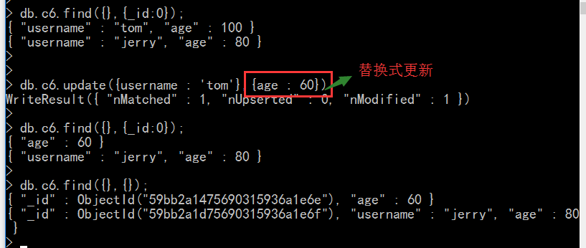

在替换式更新中，会使用新的对象，将原来的对象替换掉，但是_id仍然保留。_id是文档的唯一标识（主键）。

还需要注意一下，默认情况下，只更新一个文档，如下：
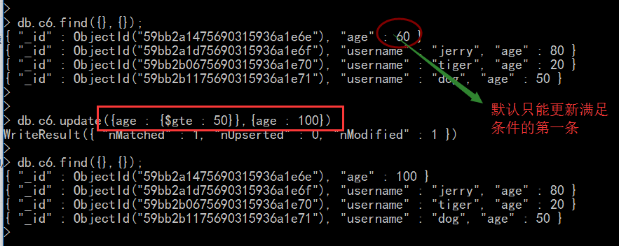

在实际应用中，由于替换式更新具有破坏性，一般很少使用。

更新修改器
通常文档只有一部分需要更新，此时可以使用更新修改器，它是一种特殊的键，用来指定复杂的更新操作，比如调整、增加或者删除。

在mongodb中，提供如下这些更新修改器
- $inc
- $set
更新修改器写在前面
- $unset
- $push 和 $pushAll
- $pop
- $addToSet
- $pull 和 $pullAll

其中，$push、$pushAll、$pop、$addToSet、$pull 和 $pullAll 都是针对数组的。

A.$inc
inc是increment的简写，作用是对数值进行增加/减少的更新操作。
使用如下：

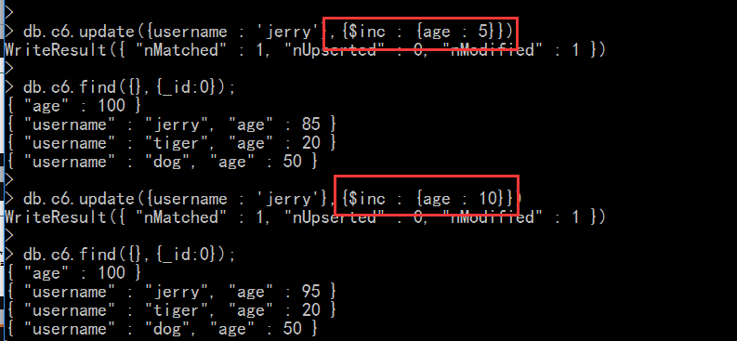

如果给定的数值为正数，就是增加操作，
如果给定的数值为负值，就是减少操作
增加/减少的值是可以随意指定的。

B.$set和$unset
$set的作用是用于添加一个新的键值对
$unset是$set是反操作，作用是删除指定的键值对

$set
使用如下：

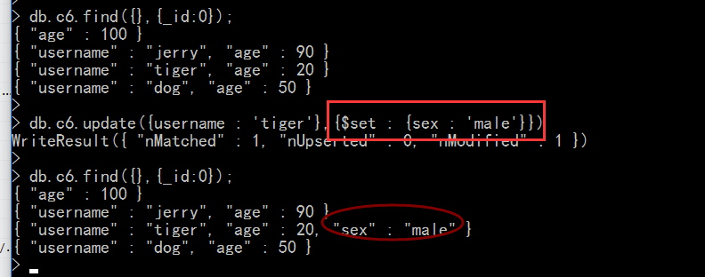

如果指定的键不存在，就是新增操作。如果指定的键已经存在，使用新的键值对去替换原来的键值对。
如下：
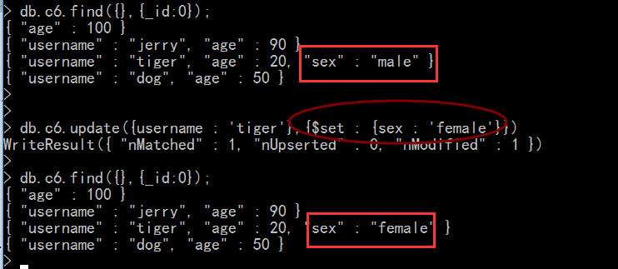

$unset的使用
由于删除某个键值对，根本不关心值是多少，但是更新修改器的值必须是键值对，所以提供了占位符的用法，用1占位即可。

使用如下：

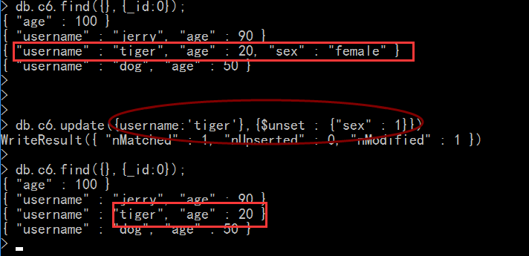

如果指定的键值对不存在，就直接忽略，不会报错。如下：

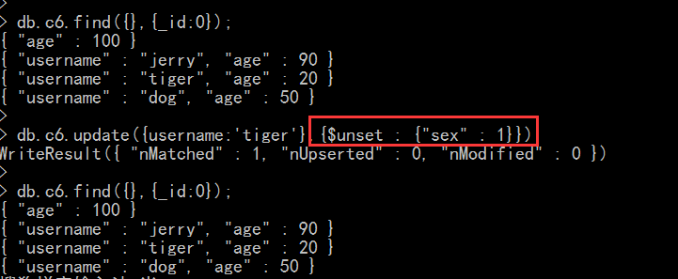

C.$push、$pushAll
$push的作用是向数组的末尾增加一个元素
$pushAll的作用是向数组的末尾添加多个元素。

数据准备如下：

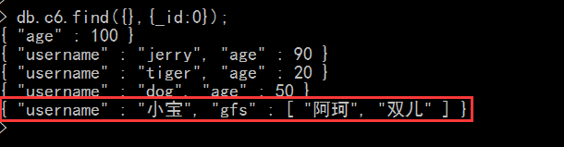

$push使用如下：

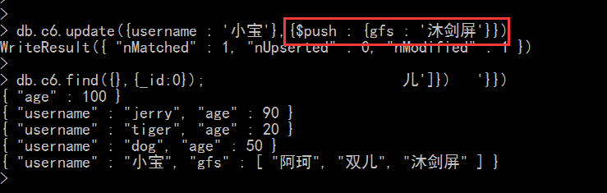

$pushAll使用如下：

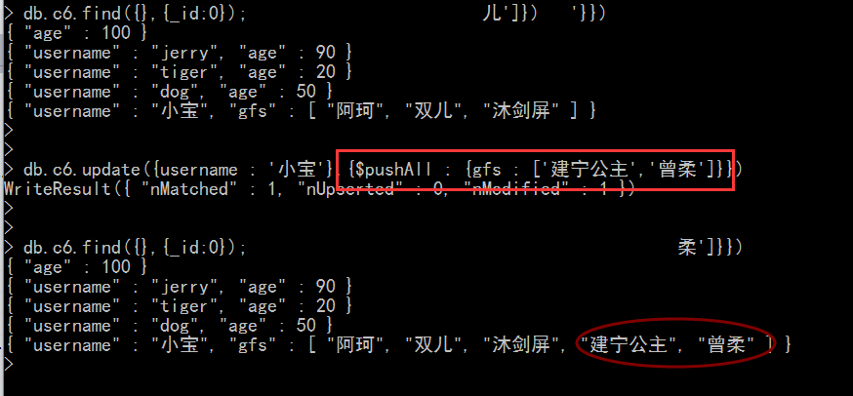

D.$pop
$pop是$push的反操作，作用就是删除数组中的头/尾部元素

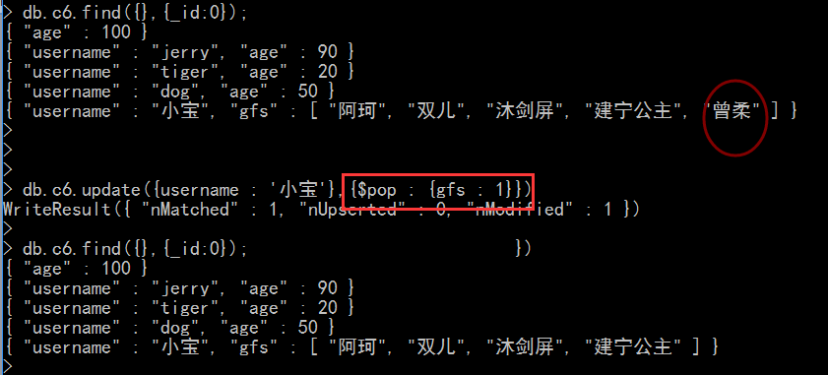

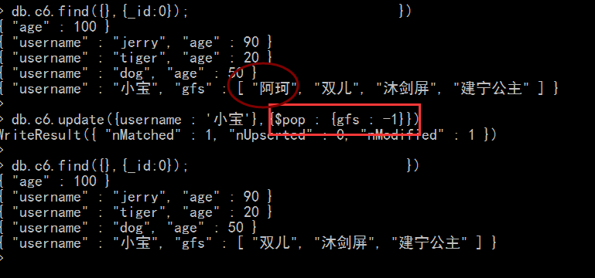
其中，占位符1表示删除尾部的元素，占位符-1表示删除头部的元素。

E.$addToSet
向数组中添加元素，和$push的区别在于，$addToSet不会重复添加元素。

$push会重复的添加数组元素，如下：

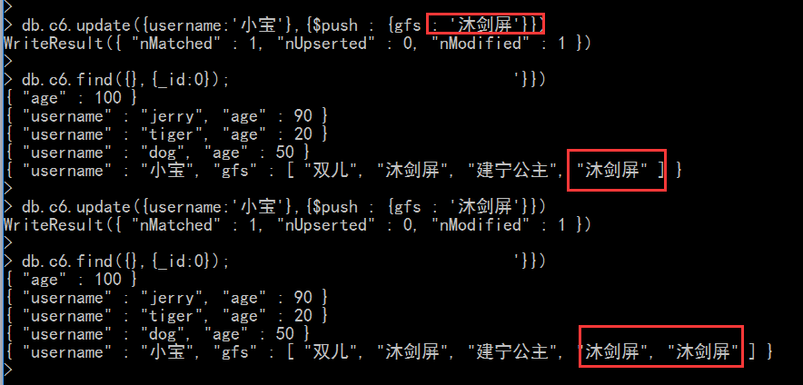

$addToSet的作用和$push差不多，但他不会插入重复的键值对，如下：

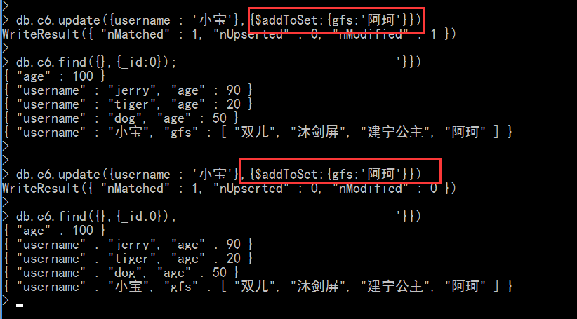

F.$pull和$pullAll
pull和push是互为反义词。
$pull的作用是删除指定的数组元素
$pullAll的作用是删除指定的多个数组元素

$pop也可以删除数组元素，但是它只能删除头部和尾部的。中间的怎么办？
$pull和$pullAll可以删除任意位置的数组元素。

使用如下：

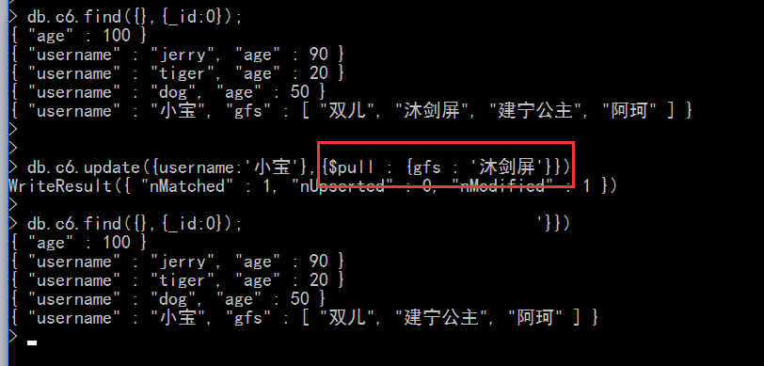

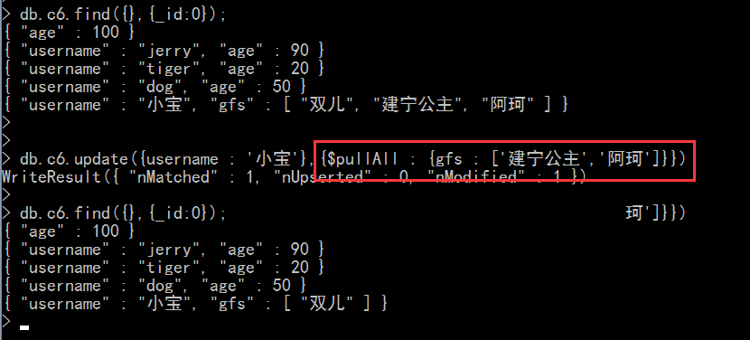

upsert和multi参数
A.upsert参数
upsert：update + insert。
如果存在满足条件的文档，就做更新操作。此时，忽略该参数。

如果不存在满足条件的文档，这个参数就有用了。
如果设置为true，需要插入这个文档。
如果设置为false，就不插入。默认值

如下：
false是默认值，写不写效果一样，都不会有任何变化
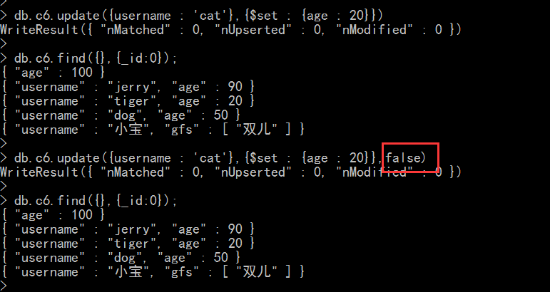

如果为true，就会插入这个不存在的文档
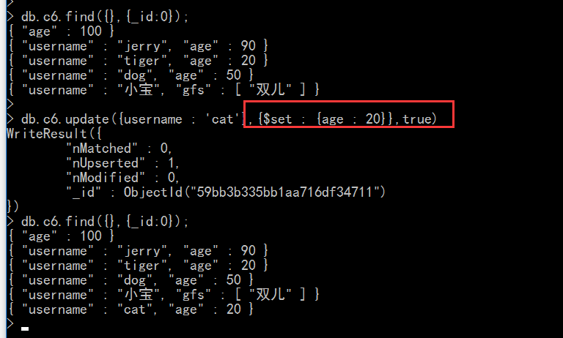

B.multi
是否更新多个文档。
设置为true，就表示批量更新，
设置为false，则是更新满足条件的第一个。默认值是false。

但是，multi有一个前提，必须是有更新修改器才有效。
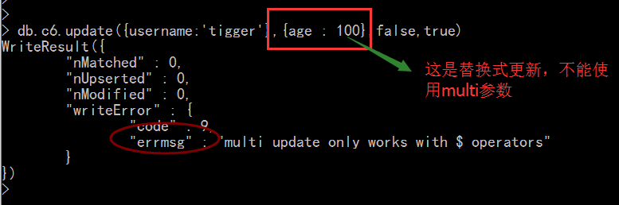

必须是有更新修改器，才可以使用multi参数，如下：

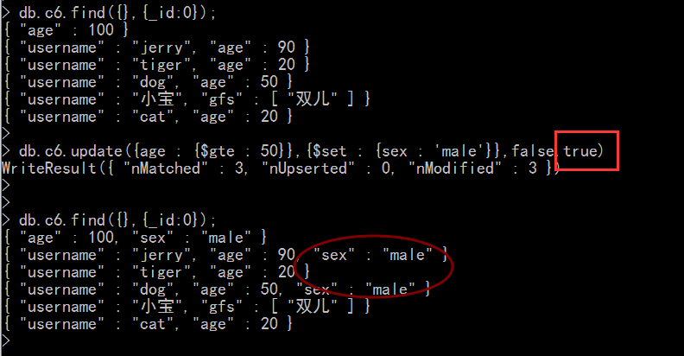

save语句
作用，用于保存一个文档
格式：db.集合.save（doc）

相当于 update语句 upsert = true multi = false的情况

如果save的doc，在集合中不存在，就直接插入，相当于是insert操作。
如果save的doc，在集合中存在，就进行替换式更新操作。

和update语句不同的是，判断该文档是否存在的唯一标准就是看_id是否一致。

如下：
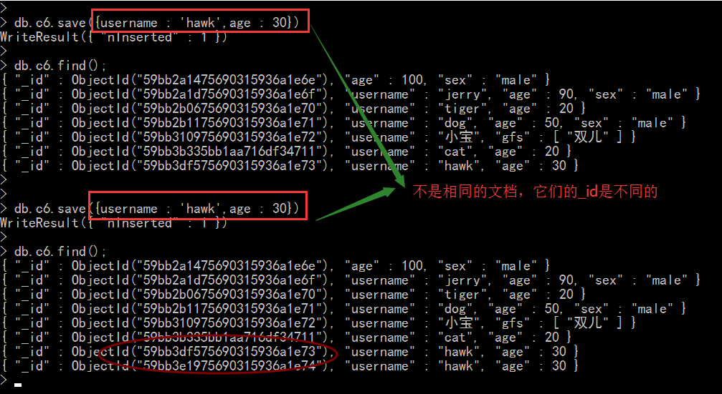

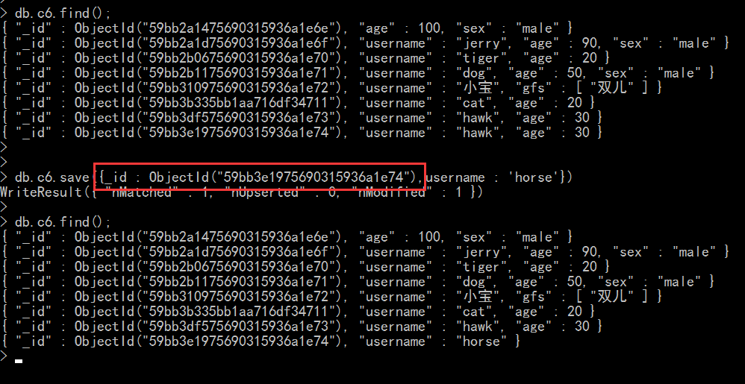

所以，针对save语句，关键看是否写上了_id，如果没有写_id，肯定就是插入操作。

删除操作
这个非常简单。
格式：db.集合.remove（{条件}）
作用，删除满足条件的文档。

删除的条件和查询语句中的条件是一致的，必须要有这个参数，否则会报错，如下：

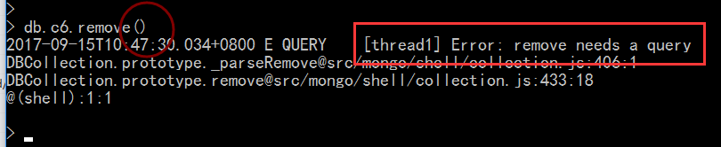

使用如下：

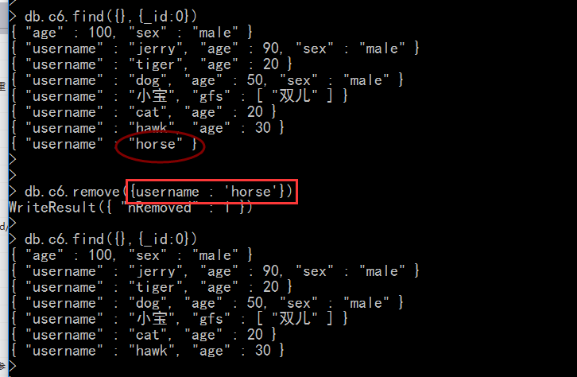

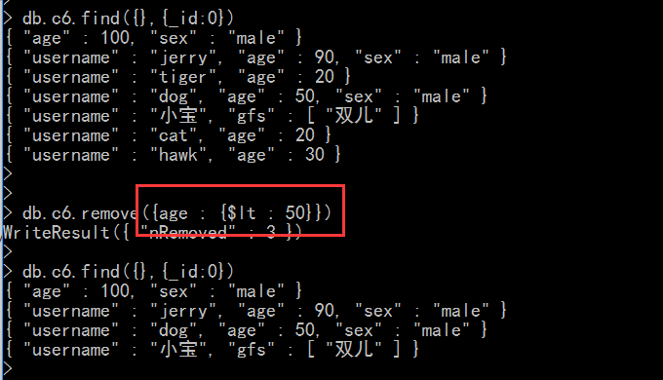
如果要删除所有的，就直接使用{}即可，如下：

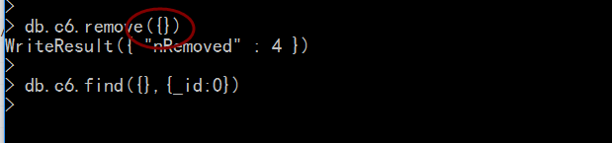

Node.js操作Mongodb

概述

node.js操作mongodb是什么意思？
实际上，针对mongodb服务器，有多种方式去连接并操作它，

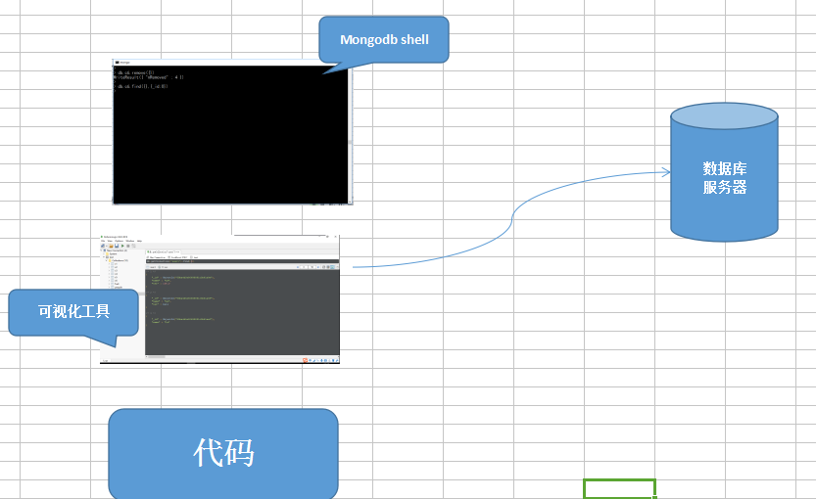

为什么需要使用node.js来操作mongdob？
平常，我们的web应用，比如你填写表单，表单的内容肯定是添加到数据库中了。
比如，获取页面中的商品列表，它肯定是从数据库中读取出来的。
这些是怎么做到的?

这些都是通过代码来实现的。
程序员日常开发就是干这个事情（尤其是后端程序员）

使用node.js操作mongodb有哪些方案？
重点了解这么几种：
- node-mongodb-native
- mongoose
- mongoskin

其中node-mongodb-native，是mongodb官方提供的，也是最简单的一种。
官网：http://mongodb.github.io/node-mongodb-native/
API : http://mongodb.github.io/node-mongodb-native/2.2/api/

咱们学习node-mongodb-native这一种。

安装驱动
使用npm install mongodb 命令安装
如下：

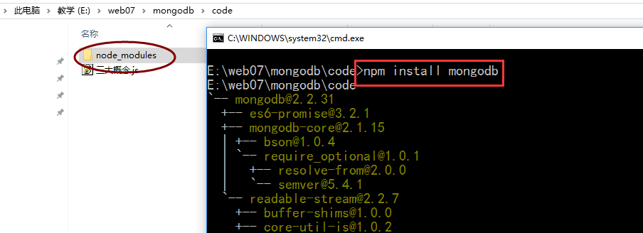

具体操作
基本的流程如下：
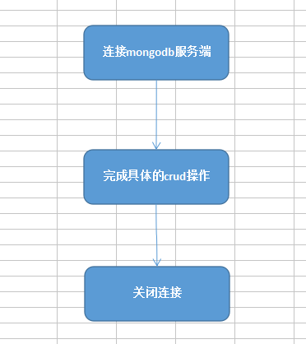

可以参考手册：https://www.npmjs.com/package/mongodb

连接和关闭数据库
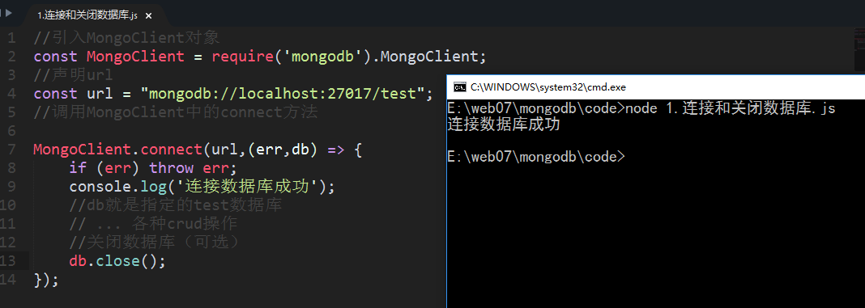

插入操作
插入操作有两种：
- 单条插入
- 多条插入

注意，在node.js中，不能直接使用db.集合.insert这种写法。需要分开：
- 先使用collection方法获取集合对象
- 使用集合.insert方法

- 单条插入
使用insert方法。
使用如下：
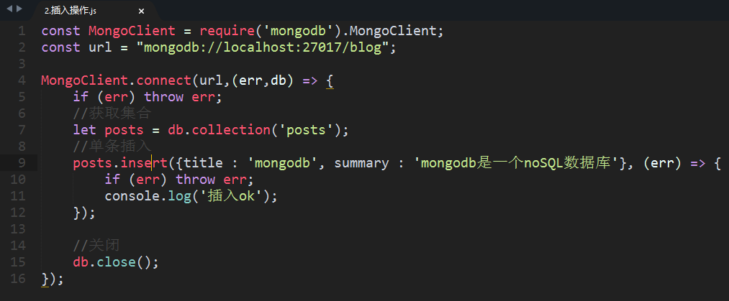

执行，查看数据库，如下：

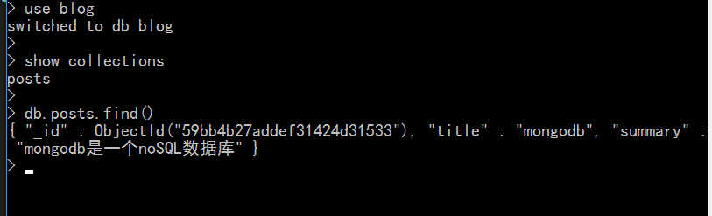

- 多条插入
它专门提供了一个方法---insertMany，
使用如下：

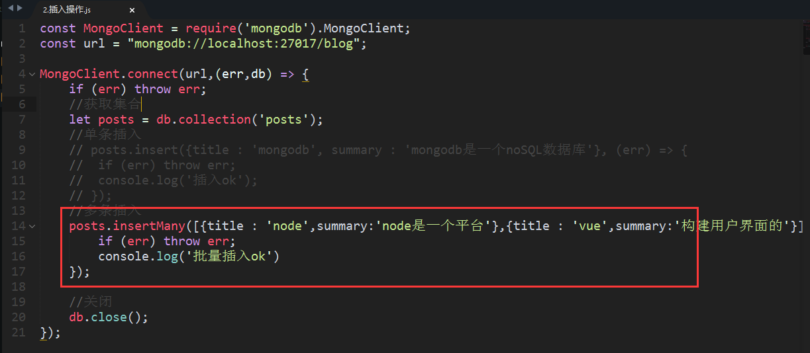

执行，查看结果如下：
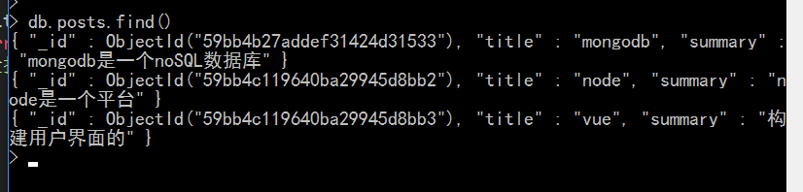

查询操作
使用find/findOne方法来进行的。
关键点是针对返回的结果，如何获取？

先来看findOne，返回的就是一个对象，可以直接获取，如下：

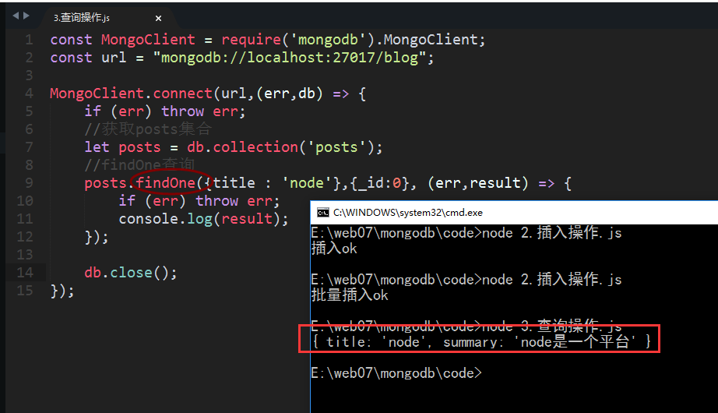

find返回的不是一个对象，而是多个对象叠在一起
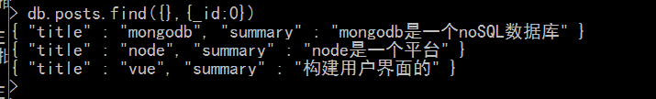

针对这个find，必须要调用一个toArray方法，使其转成数组，如下：
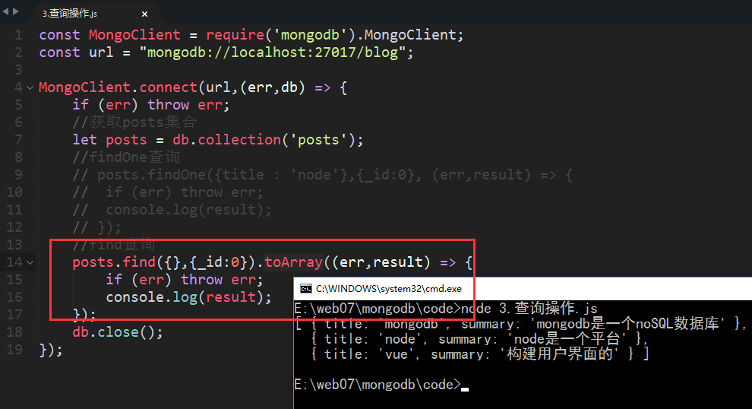

更新操作
也分为两种：
- 单条更新
- 批量更新

A.单条更新
使用update即可

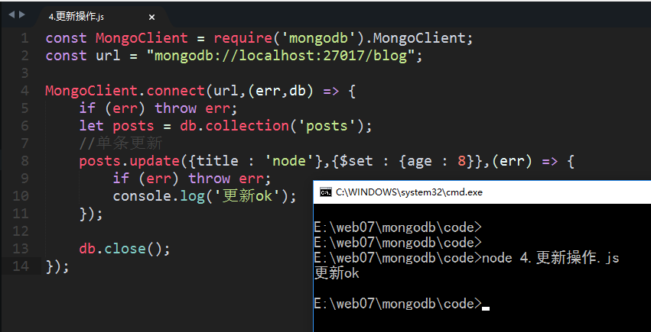

执行，查看结果，如下：

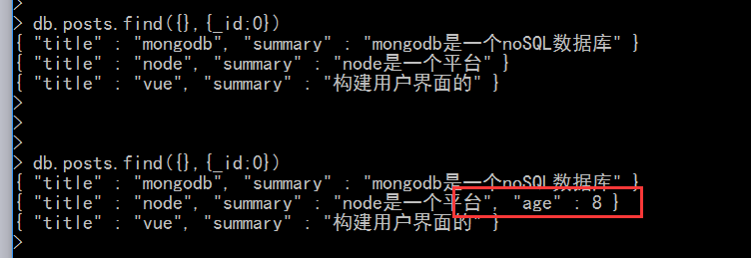

B.批量更新
使用updateMany
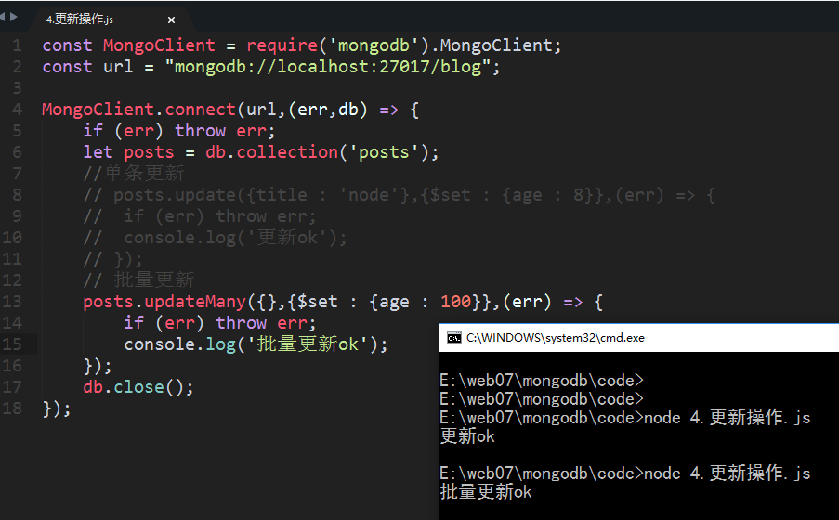

执行结果，如下：
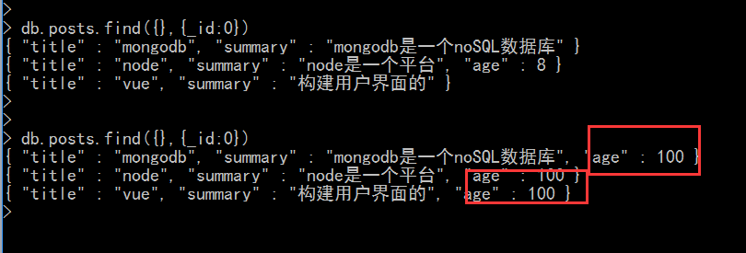

注意：在代码中，update语句中的第四个无效的。

删除操作
直接使用remove方法，即可。
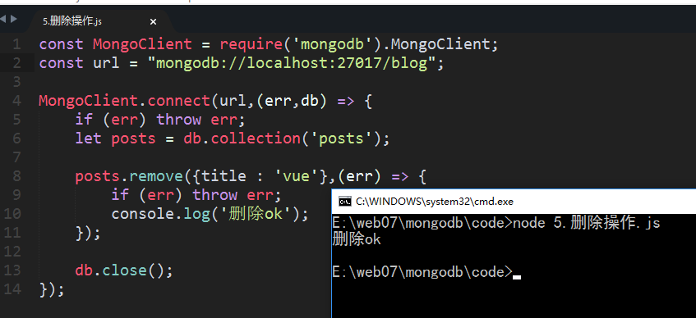

执行，结果如下：

